Министерство образования и науки Российской федерации

Федеральное государственное бюджетное образовательное учреждение высшего образования

Кубанский государственный технологический университет

(ФГБОУ ВО «КубГТУ»)

Институт компьютерных систем и информационной безопасности

Кафедра информационных систем и программирования

Отчет к

лабораторной работе №4:

«Работа с мерами и группами мер»

по дисциплине «Хранилища данных и аналитические информационные системы»

Выполнил студент

группы 19-КМ-ПИ1

Ручка Артем Алексеевич

**Задание**

Для варианта задания из лабораторной работы №2 выполнить  
следующее:

1) определить группы мер куба данных;

2) создать связи измерений;

3) настроить иерархии.

**Ход работы**

Настраиваем группы мер(рисунок 1).

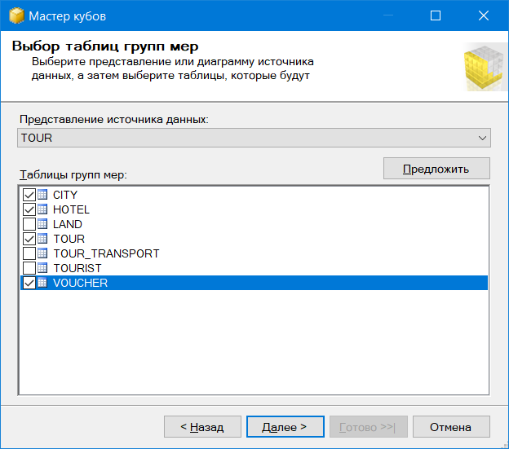

Рисунок 1 - Настройка групп мер

Настраиваем связи измерений атрибутов(рисунок 2).

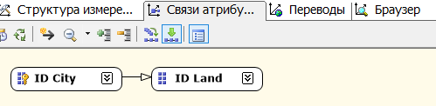

Рисунок 2 - Настройка связей измерений атрибутов

Настраиваем иерархии для измерений TOUR и CITY(рисунок 3).

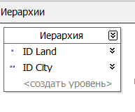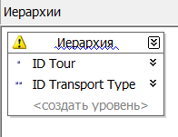

Рисунок 3 - Настройка иерархий для измерений TOUR и CITY

**Контрольные вопросы**

*1. Дайте определение понятию «иерархия типа «родители-потомки»».*

Иерархия типа «родители-потомки» представляет собой стандартное  
измерение, содержащее родительский атрибут. Родительский атрибут  
описывает связь, ссылающуюся на себя, или самосоединение в пределах  
главной таблицы измерения.

*2. Каким образом формируются иерархии типа «родители-потомки»  
из измерений типа «родители-потомки»?*

Иерархии типа «родители-потомки» создаются  
из одного родительского атрибута. Иерархии типа «родители-потомки»  
присваивается только один уровень, поскольку присутствующие в ней  
уровни наследуют связи типа «родители-потомки» между элементами,  
связанными с родительским атрибутом. Положение элемента в пределах  
иерархии типа «родители-потомки» определяется свойствами KeyColumns и  
RootMemberIf родительского атрибута, в то время как положение элемента в  
пределах уровня определяется свойством OrderBy родительского атрибута.

*3. Для каких целей выполняется группирование элементов атрибутов?  
Какие существуют способы группирования?*

При просмотре куба обычно выполняется распределение по  
измерениям элементов одной иерархии атрибута на основе элементов другой  
иерархии атрибута. Например, можно сгруппировать продажи по таким  
признакам, как город, приобретенный товар или пол. Однако при работе с  
некоторыми типами атрибутов лучше группировать их элементы  
автоматически с использованием служб SSAS, основываясь на  
распределении элементов в рамках иерархии атрибута. Например, с  
помощью служб SSAS можно объединить заказчиков в группы на основе их  
годового дохода. При этом пользователь, просматривающий иерархию  
атрибута, будет видеть названия и значения групп вместо самих элементов  
групп. Данный подход ограничивает количество отображаемых уровней, что  
упрощает анализ данных.

*4. Для каких целей иерархии атрибутов могут скрываться или  
отключаться?*

Например, определенные атрибуты, такие как номера социального  
страхования или номера национальной принадлежности, ставки заработной  
платы, даты рождения и имена входа в систему не являются атрибутами, по  
которым пользователь будет организовывать измерения куба. Эти сведения  
обычно просматриваются только для справки по конкретному члену  
атрибута. Данные иерархии атрибутов может потребоваться скрыть, оставляя  
видимыми только сами атрибуты как свойства члена конкретного атрибута.  
Кроме того, может возникнуть необходимость сделать элементы других  
атрибутов, такие как имена заказчиков или почтовые индексы, видимыми  
только при просмотре через пользовательскую иерархию, а не независимо  
через иерархию атрибута. Одной из причин для этого может быть большое  
число различающихся элементов в иерархии атрибута. Наконец, чтобы  
увеличить производительность обработки, следует выключить иерархии  
атрибутов, которыми не будут пользоваться пользователи.

*5. Для каких целей иерархии атрибутов внутри пользовательских  
иерархий можно упорядочивать по уровням?*

Иерархии атрибутов внутри пользовательских иерархий можно  
упорядочивать по уровням, чтобы предоставлять пользователям пути  
перемещения в кубе. Пользовательская иерархия может отражать  
естественную иерархию, такую как города, область и страна, или просто путь  
перемещения, например фамилию сотрудника, его должность и название  
отдела. Для пользователя, перемещающегося по иерархии, нет разницы  
между этими двумя типами пользовательских иерархий.

*6. В чем разница между жесткой и гибкой связью атрибутов?*

При определении связи атрибутов можно указать ее тип: гибкая или  
жесткая. Если связь определена как жесткая, агрегаты в службах SSAS  
сохраняются при обновлении измерения. Если изменяется связь,  
определенная как жесткая, а измерение обработано не полностью, в службах  
SSAS формируется ошибка при обработке. Верное определение связей и  
свойств связей повышает скорость запросов и обработки.

**Заключение**

В результате выполнения данной лабораторной работы были определены группы мер куба данных, созданы связи измерений и настроены иерархии.